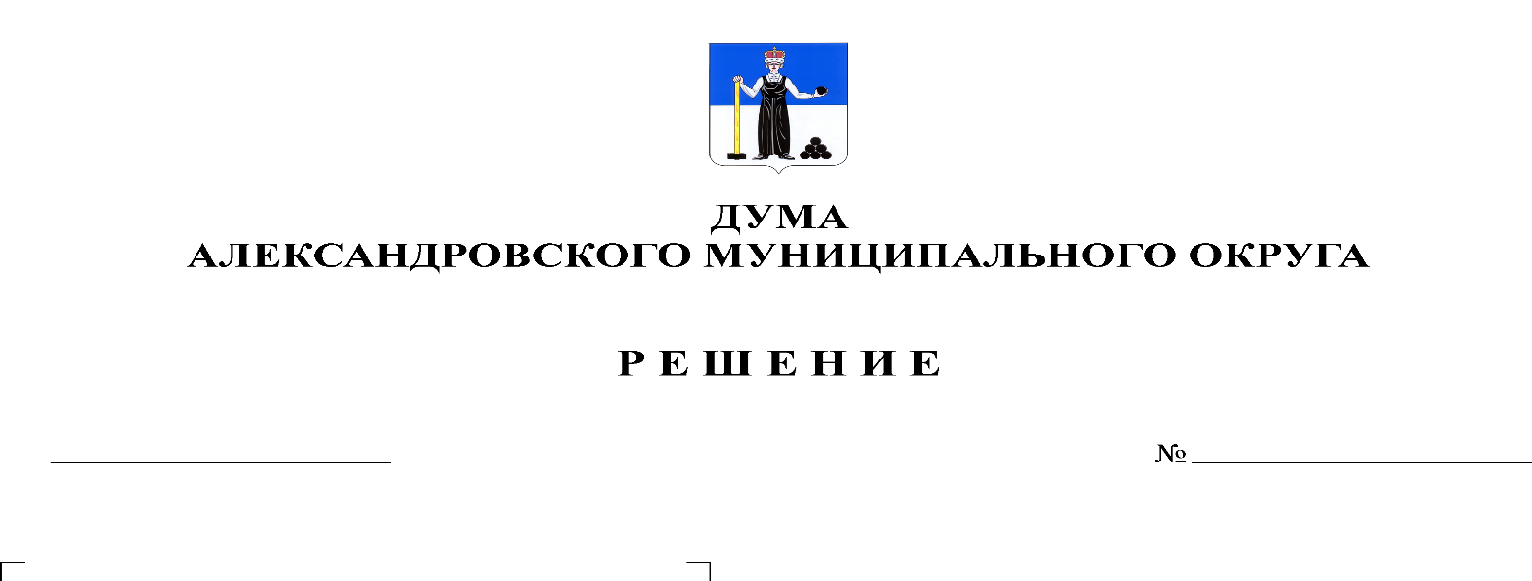
Об установлении должностных окладов работников муниципальных казенных учреждений Яйвинского городского поселения

105
28.05.2020

В соответствии с решением Думы Александровского муниципального округа Пермского края от 26.03.2020 № 87 «О внесении изменений и дополнений в решение Думы от 17.12.2019 № 39 «О бюджете Александровского муниципального округа на 2020 год и на плановый период 2021 и 2022 годов», Дума Александровского муниципального округа
решает:
1. Повышение (индексация) размеров должностных окладов работников муниципальных казенных учреждений Яйвинского городского поселения осуществляется в порядке, предусмотренном действующим законодательством.
При повышении (индексации) размеров должностных окладов их размеры подлежат округлению до целого рубля в сторону увеличения.
2. Установить размеры должностных окладов работников муниципальных казенных учреждений Яйвинского городского поселения согласно приложениям с 1 по 5 к настоящему решению.
3. Признать утратившим силу решение Думы Яйвинского городского поселения от 29 ноября 2018 г. № 24 «Об установлении должностных окладов работников муниципальных казенных учреждений Яйвинского городского поселения» с 01 января 2020 г.
4. Настоящее решение опубликовать в газете «Боевой путь» и разместить на сайте www.aleksraion.ru.

5. Настоящее решение вступает в силу с момента опубликования и распространяется на правоотношения, возникшие с 01 января 2020 г.

Председатель Думы
Александровского муниципального округа М.А. Зимина

Исполняющий полномочия главы
муниципального округа
– главы администрации Александровского
муниципального округа С.В. Богатырева

Приложение 1
к решению Думы Александровского муниципального округа
от _28.05.2020_ № _105_

Размеры должностных окладов руководителей и специалистов муниципальных казенных учреждений культуры
Яйвинского городского поселения

№  п/п |  | Наименование должностей  (в соответствии с утвержденными профессиональными квалификационными группами должностей работников культуры, искусства и кинематографии) |  | Размер должностного оклада,  в рублях
1 |  | Должности, отнесенные к профессиональной квалификационной группе «Должности работников среднего звена»:
1.1 |  | - заведующий костюмерной;  - руководитель кружка |  | 8012
2 |  | Должности, отнесенные к профессиональной квалификационной группе «Должности работников ведущего звена»:
2.1 |  | - художник-декоратор;  - художник-модельер сценического костюма;  - художник рекламы;  - звукооператор |  | 8012
2.2 |  | - специалист по музейно-образовательной деятельности;  - специалист по просветительской деятельности;  - библиотекарь |  | 8012
2.3 |  | - ведущий библиотекарь |  | 8456
2.4 |  | - библиотекарь-библиограф |  | 8 813
3 |  | Должности, отнесенные к профессиональной квалификационной группе «Должности руководящего состава»:
3.1 |  | - заведующий отделом (сектором) дворца культуры;  - руководитель клубного формирования – студии, коллектива самодеятельного искусства, клуба по интересам |  | 9258
3.2 |  | - главный хранитель музейных фондов;  - главный библиотекарь |  | 9258
3.3 |  | - режиссер массовых представлений |  | 9258
3.3 |  | - заведующий отделом (подразделением) библиотеки |  | 10 567
3.4 |  | - художественный руководитель |  | 11 910
Приложение 2
к решению Думы Александровского муниципального округа
от 28.05.2020 № _105_

Размеры должностных окладов руководителей и специалистов
муниципальных казенных учреждений физической культуры и спорта Яйвинского городского поселения

№  п/п | Наименование вида деятельности, должностей  (в соответствии с утвержденными профстандартами) | Размер должностного оклада,  в рублях
1 | Руководство деятельностью по проведению физкультурно-оздоровительной и спортивно-массовой работы в физкультурно-спортивной организации
1.1 | - старший инструктор-методист | 10567
2 | Проведение со спортсменами тренировочных мероприятий и осуществление руководства состязательной деятельностью спортсменов для достижения спортивных результатов
2.1 | - тренер | 9258
2.3 | - старший тренер | 9668
3. | Организация и проведение занятий по физическому воспитанию, оказание практической и методической помощи по вопросам физической подготовки
3.1 | - инструктор по спорту | 8012
4 | Специалисты физкультурно-оздоровительных учреждений (в соответствии с приказом ГКФТ России от 30.11.1995 № 325 «О рекомендуемых штатах физкультурно-оздоровительных и спортивных сооружений»):
4.1 | - медсестра | 6604
4.2 | - врач;  - фельдшер | 7254

Приложение 3
к решению Думы Александровского муниципального округа от _28.05.2020_ № _105_

Размеры должностных окладов служащих
муниципальных казенных учреждений
Яйвинского городского поселения

№  п/п | Наименование должностей  (в соответствии с утвержденными профессиональными квалификационными группами должностей служащих) | Размер должностного оклада,  в рублях
1 | Должности, отнесенные к профессиональной квалификационной группе «Общеотраслевые должности служащих первого уровня»:
1.1 | - контролер  - администратор | 6604
2 | Должности, отнесенные к профессиональной квалификационной группе «Общеотраслевые должности служащих второго уровня»:
 | - заведующий хозяйством | 7092
3 | Должности, отнесенные к профессиональной квалификационной группе «Общеотраслевые должности служащих третьего уровня»
3.1 | - старший администратор | 7254
3.2 | - бухгалтер | 7254
4 | Должности, отнесенные к профессиональной квалификационной группе «Общеотраслевые должности служащих четвертого уровня»
4.1 | - ведущий бухгалтер | 9258

Приложение 4
к решению Думы Александровского муниципального округа от _28.05.2020_ № _105_

Размеры должностных окладов рабочих
муниципальных казенных учреждений
Яйвинского городского поселения

№  п/п | Наименование профессий | Размер оклада,  в рублях
2 | Профессии, отнесенные к профессиональной квалификационной группе «Общеотраслевые профессии рабочих второго уровня»:
2.1 | - оператор бассейна;  - слесарь-сантехник | 6604
2.2 | - механик по обслуживанию звуковой и световой техники | 6604

Приложение 5
к решению Думы Александровского муниципального округа от _28.05.2020_ № _105_

Размеры должностных окладов руководителей
муниципальных казенных учреждений
Яйвинского городского поселения

№  п/п | Наименование должностей | Размер должностного оклада,  в рублях
1 | Директор МКУ «Спорткомплекс «Зевс» | 13208
2 | Заместитель директора, главный инженер МКУ «Спорткомплекс «Зевс» | 11910
3 | Директор МКУ «ДК «Энергетик» | 13208
4 | Заместитель директора МКУ «ДК «Энергетик» | 11910
5 | Директор МКУ «Библиотека» | 11369
6 | Директор МКУ «Управление бухгалтерского учета и отчетности» | 11369

